**第一章 背景與動機**

**1-1 簡介**

　　2019年12月，中國武漢地區新冠肺炎疫情爆發，後續肺炎傳遍全球，就連台灣也深受其害，於2021年5月由中央疫情指揮中心宣布，全島進入三級警戒。非必要不出門、外出必須配戴口罩等規定的祭出，雖說是為了保護人民也著實不便。而新冠疫情不只影響生活，民眾的經濟、學生的受教權等，也因為肺炎與傳統實體進行的方式而受到限制。

因此，全世界開始實施遠距離的授課與會議－也就是「遠距教學」，透過使用線上會議軟體(Google Meet、Microsoft Teams、Cisco Webex等)，達成在家也能工作、學習。

然而，在遠距教學中，尤其是學生，因學校並未強制規定學生於遠距教學授課中應開啟網路攝影機與麥克風等硬體設備，導致上課時老師無法確認學生是否真的坐在電腦前專心聽講。

因此，我們決定製作一款結合警醒功能的遠距教學平台－AttenDeer，以教師端設定時間，定時於學生端的電腦畫面彈出按鈕，透過按鈕的回饋得知學生是否坐在電腦前面，進而達到遠距零掛機的可能性。

**1-2 問題與機會**

我們將以TOWS交叉分析深入探討AttenDeer的內、外部分析，與制定相關經營策略

▼

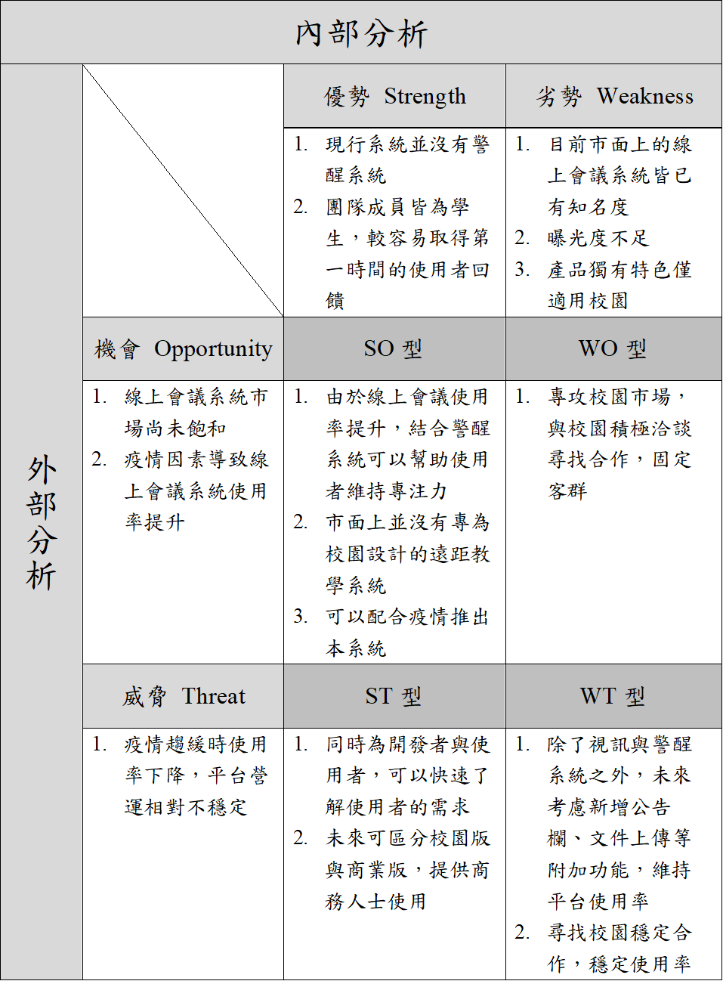

**1-3相關系統探討**

有鑑於現在線上會議系統市場尚未飽和，我們將以幾個市面上較為有名的軟體進行探討

|  |  |  |
| --- | --- | --- |
|  | 優點 | 缺點 |
| Google Meet | * 廣為人知，大部分公司行號及校園愛用 * 連線穩定 * 功能齊全 | * 附加功能太多，有很多無用功能 * 舉手功能常被忽略或被濫用 |
| Cisco Webex | * 部分公司行號愛用 * 可以在會議中設定模式分割小房間，作為分組討論使用 | * 每次會議有限制時間 * 連線品質普通 |
| Microsoft Teams | * 文件上傳附加功能 * 使用上比較偏向校園 | * 連線品質低下 * 使用者畫面雜亂 * 商務人士較不易使用附加功能 |

**第二章 系統目標與預期成果**

**2-1 系統目標**

AttenDeer主要是透過讓教師端設定警醒時間，以一個固定的週期於學生端畫面上任一地點跳出回饋按鈕，學生須定時點擊按鈕來向老師回報自己坐在電腦前。

現在新冠肺炎肆虐全球，不少專家都指出想要達成清零的目標難如登天，也因此，我們更應該在關鍵時刻保護好自己的同時，思考如何在各方面與病毒共存。透過AttenDeer可以讓學生於遠距教學時維持專注力，也能消弭老師於遠距教學時無法看見學生的不安。

**2-2 預期成果**

　　使用者透過AttenDeer進行遠距教學時可以專注於課程中，減低甚至消除遠距教學掛機的可能性，是為本系統之核心主旨。透過AttenDeer的警醒功能，讓學生能夠專注於遠距教學課程中，有了警醒系統的輔助，老師也能專心授課。我們也預計在未來版本將警醒系統升級，讓老師可以設計相關題目，透過回答問題的方式取代舊版本的點擊按鈕，不僅能維持遠距教學中的課堂互動，透過問題也能讓教師了解學生是否跟上進度。